Especificación Caso de Uso 06
Registrar requerimiento
GRCU Manager
Gestión de Requerimientos y Casos de Uso

4 BYTES
ALVAREZ, Abril
BUTTERFIELD, Nicolas
CARRANZA, Cristian
GAGNA, Martina




Un Caso de Uso es una secuencia de interacciones que se desarrollarán entre un sistema y sus actores en respuesta a un evento que inicia un actor principal sobre el propio sistema.
Estos ilustran los requerimientos del sistema al mostrar como reacciona una respuesta a eventos que se producen en el mismo
Las Realizaciones de los Casos de Uso se llevan a cabo como resultado de un caso de uso específico. La realización del caso de uso debe cumplir con los requerimientos establecidos y debe reflejar el comportamiento de su caso de uso correspondiente. Este artefacto se halla dentro del Modelo de Diseño reflejando los productos de trabajo relacionados con el caso de uso pero que pertenecen a dicho modelo. Estos productos de trabajos relacionados consisten en los diagramas de comunicación y secuencia que expresan el comportamiento del caso del uso en términos de objetos de colaboración, y dichos diagramas deben elaborarse haciendo uso de (UML).

Contenido
Caso de Uso 06 [Registrar requerimiento] 4
Diagramas Asociados 11
Diagrama de Casos de Uso 11
Diagrama de Secuencia 12

Caso de Uso 06 [Registrar requerimiento]

Descripción
El analista o desarrollador crea un nuevo requerimiento en el proyecto, especificando sus características según la metodología definida (Tradicional o Ágil).

Un requerimiento representa una necesidad, función o característica que el sistema debe cumplir. Puede ser:

- Funcional: Describe una función específica del sistema (ej: "El sistema debe permitir login")
- No Funcional: Describe una cualidad o restricción (ej: "El sistema debe responder en < 2 seg")

Campos comunes (ambas metodologías):

- Nombre: Título corto y descriptivo
- Descripción: Explicación detallada del requerimiento
- Tipo: Funcional o No Funcional
- Estado: Pendiente, En progreso, Completado
- Imagen adjunta: Mockups, diagramas, capturas de pantalla (opcional)
- Link externo: Enlaces a documentos, prototipos, Figma, etc. (opcional)

Metodología Tradicional - Campos específicos:

- Fuente: Origen del requerimiento (cliente, stakeholder, regulación, análisis técnico)
- Categoría: Clasificación adicional (sistema, interfaz, rendimiento, seguridad, etc.)
- Prioridad MoSCoW: Must / Should / Could / Won't
- Fecha compromiso: Fecha esperada de entrega (opcional)
- Estado de validación: Pendiente/Aprobado/Rechazado (opcional)
- Observaciones: Notas adicionales

Metodología Ágil - Campos específicos:

- Historia de usuario: Formato "Como [rol], quiero [acción] para [beneficio]"
- Criterios de aceptación: Condiciones que deben cumplirse para dar por completado
- Prioridad MoSCoW: Must / Should / Could / Won't
- Puntos estimados: Esfuerzo en puntos de historia (opcional)
- Sprint asignado: Nombre o número del sprint (opcional)
- Responsable: Miembro del equipo asignado (opcional)
- Estado Scrum: Por Hacer (To Do) / En Progreso (In Progress) / Terminado (Done) / Bloqueado (Blocked ->opcional)

El sistema valida que todos los campos obligatorios estén completos y guarda el requerimiento.

Una vez registrado, queda disponible para:

- Consulta y edición
- Priorización (CU-07)
- Vinculación con casos de uso (CU-11)
- Comentarios (CU-12)
- Adjuntar archivos
- Generación de matriz de trazabilidad (CU-15)

Actores del CU

- Desarrollador
- Líder del proyecto

Precondiciones

- Usuario autenticado con rol de desarrollador o líder en el proyecto.
- Proyecto existente con metodología definida (CU-05).
- Acceso a la sección de requerimientos del proyecto.

Flujo de Eventos Normal
1. El usuario accede al proyecto desde su dashboard.
2. El usuario navega a la sección "Requerimientos".
3. El sistema muestra la lista de requerimientos existentes.
4. El usuario hace clic en "Crear requerimiento".
5. El sistema verifica la metodología del proyecto.
6. El sistema muestra formulario con campos específicos:
- Si Tradicional: campos tradicionales (fuente, categoría, prioridad, etc.)
- Si Ágil: campos ágiles (historia de usuario, criterios, puntos, etc.)
7. El usuario completa los campos obligatorios comunes:
- Nombre del requerimiento (mínimo 3 caracteres)
- Descripción detallada (mínimo 10 caracteres)
- Tipo: Funcional o No funcional (radio buttons o dropdown)
8. El usuario completa los campos específicos de la metodología:
- Tradicional: fuente (obligatorio), categoría, prioridad MoSCoW
- Ágil: historia de usuario (obligatorio), criterios de aceptación (obligatorio), prioridad
9. El usuario opcionalmente adjunta: Imagen (PNG, JPG, JPEG) y/o Link externo (URL validada).
10. El usuario hace clic en "Guardar".
11. El sistema valida campos obligatorios.
12. El sistema crea el requerimiento base.
13. El sistema crea el detalle específico según metodología.
14. El sistema crea entrada en historial.
15. El sistema muestra un mensaje de éxito: “Requerimiento "X" creado exitosamente”.
16. El sistema redirige a la vista de detalle del requerimiento o a la lista
17. El sistema actualiza la lista de requerimientos con código, nombre, tipo y estado.
Poscondiciones

- Requerimiento visible en lista de requerimientos del proyecto.

Flujo de Eventos Alternativo

5a. Proyecto sin metodología asignada

1. El sistema detecta que el proyecto no tiene metodología asignada.
2. El sistema muestra un mensaje de error: “Este proyecto no tiene metodología asignada. No puedes crear requerimientos hasta que el líder seleccione Tradicional o Ágil.”
3. El sistema muestra la opción “Volver”.
4. Fin del caso de uso

11a. Campos obligatorios incompletos

1. El sistema detecta campos obligatorios incompletos.
2. El sistema resalta los campos faltantes en rojo.
3. El sistema muestra mensajes específicos:
- "El nombre es obligatorio (mínimo 3 caracteres)"
- "La descripción es obligatoria (mínimo 10 caracteres)"
- "Debes seleccionar un tipo de requerimiento"
- "La fuente es obligatoria en metodología Tradicional"
- "La historia de usuario es obligatoria (mínimo 20 caracteres)"
4. El sistema mantiene los datos ingresados en el formulario.
4. El usuario corrige los campos.
5. El subflujo continua en el paso 10.

12a. Error al guardar en base de datos

1. El sistema detecta una excepción de base de datos (connection error, constraint violation, etc.)
3. El sistema captura la excepción y hace rollback.
4. El sistema muestra un mensaje de error: “Error al guardar el requerimiento. Por favor, intenta nuevamente.”
5. El sistema registra el error.
6. El subflujo continua en el paso 10.

4a. Usuario sin permisos para crear requerimientos

1. Un usuario con rol no autorizado intenta acceder a crear requerimiento.
2. El sistema valida permisos de usuario.
3. El sistema muestra el mensaje de error 403: “No tienes permisos para crear requerimientos en este proyecto.
Solo Desarrolladores y Líderes pueden crear requerimientos.”
4. El sistema redirige al dashboard del usuario.
5. Fin del caso de uso.

Diagramas Asociados

Diagrama de Casos de Uso
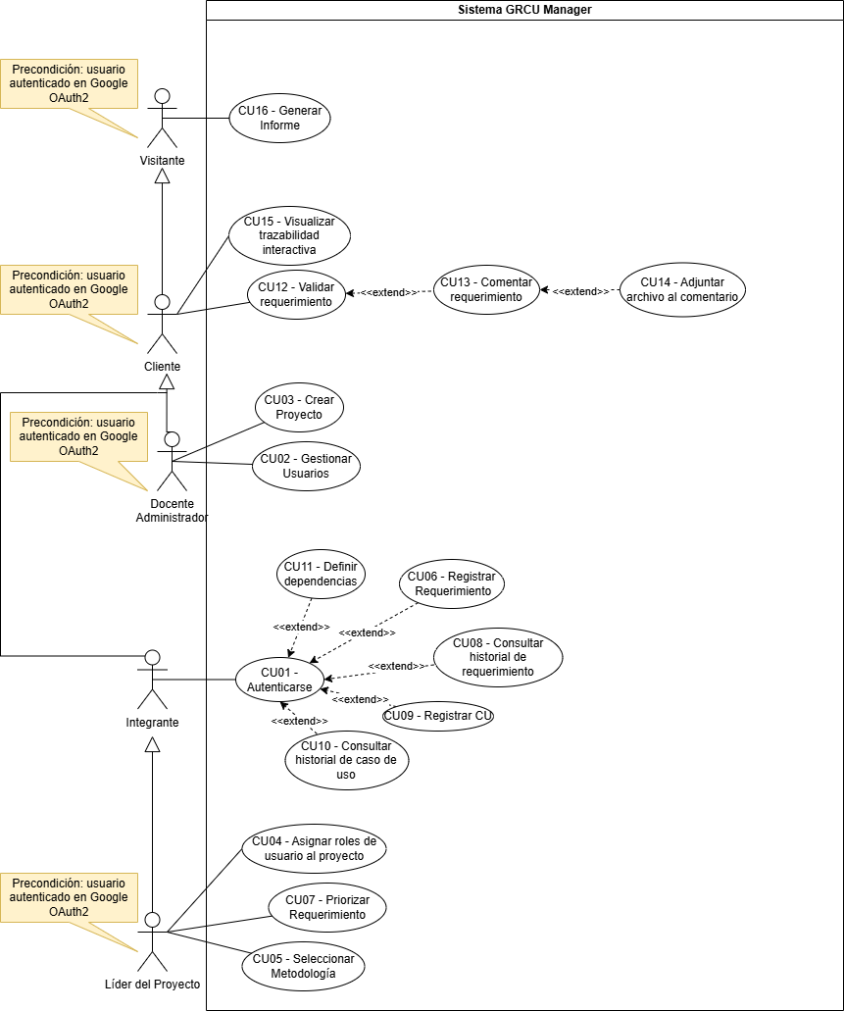

Diagrama de Secuencia
Actores | Clases-Borde (Boundary) | Clases-Entidad (Entity) | Clases-de-Control (Manejadores)
Desarrollador  Líder del proyecto  Base de datos | InterfazUsuario (acceso general)  PProyecto (pantalla principal del proyecto con pestaña “Requerimientos”)  PFormularioRequerimiento (formulario para creación / edición de requerimiento) | BD (Sistema gestor de base de datos)Proyecto (define la metodología y contiene los requerimientos)  Requerimiento (entidad principal con campos comunes)  DetalleRequerimientoTradicional (detalle extendido si metodología Tradicional)  DetalleRequerimientoAgil (detalle extendido si metodología Ágil)  HistoricalRequerimiento (historial automático de cambios)  RegistroActividad (auditoría de creación y cambios) | ManejadorProyecto (verifica que el proyecto tenga metodología válida)  ManejadorRequerimientos (control principal: validaciones, creación y guardado)  ManejadorDetalleRequerimiento (crea los registros específicos según metodología)  ValidadorPermisos (controla que el usuario tenga permisos para crear requerimientos)  ValidadorCampos (comprueba obligatoriedad y formato de campos)

